CURRICULUM VITAE
DATOS PERSONALES
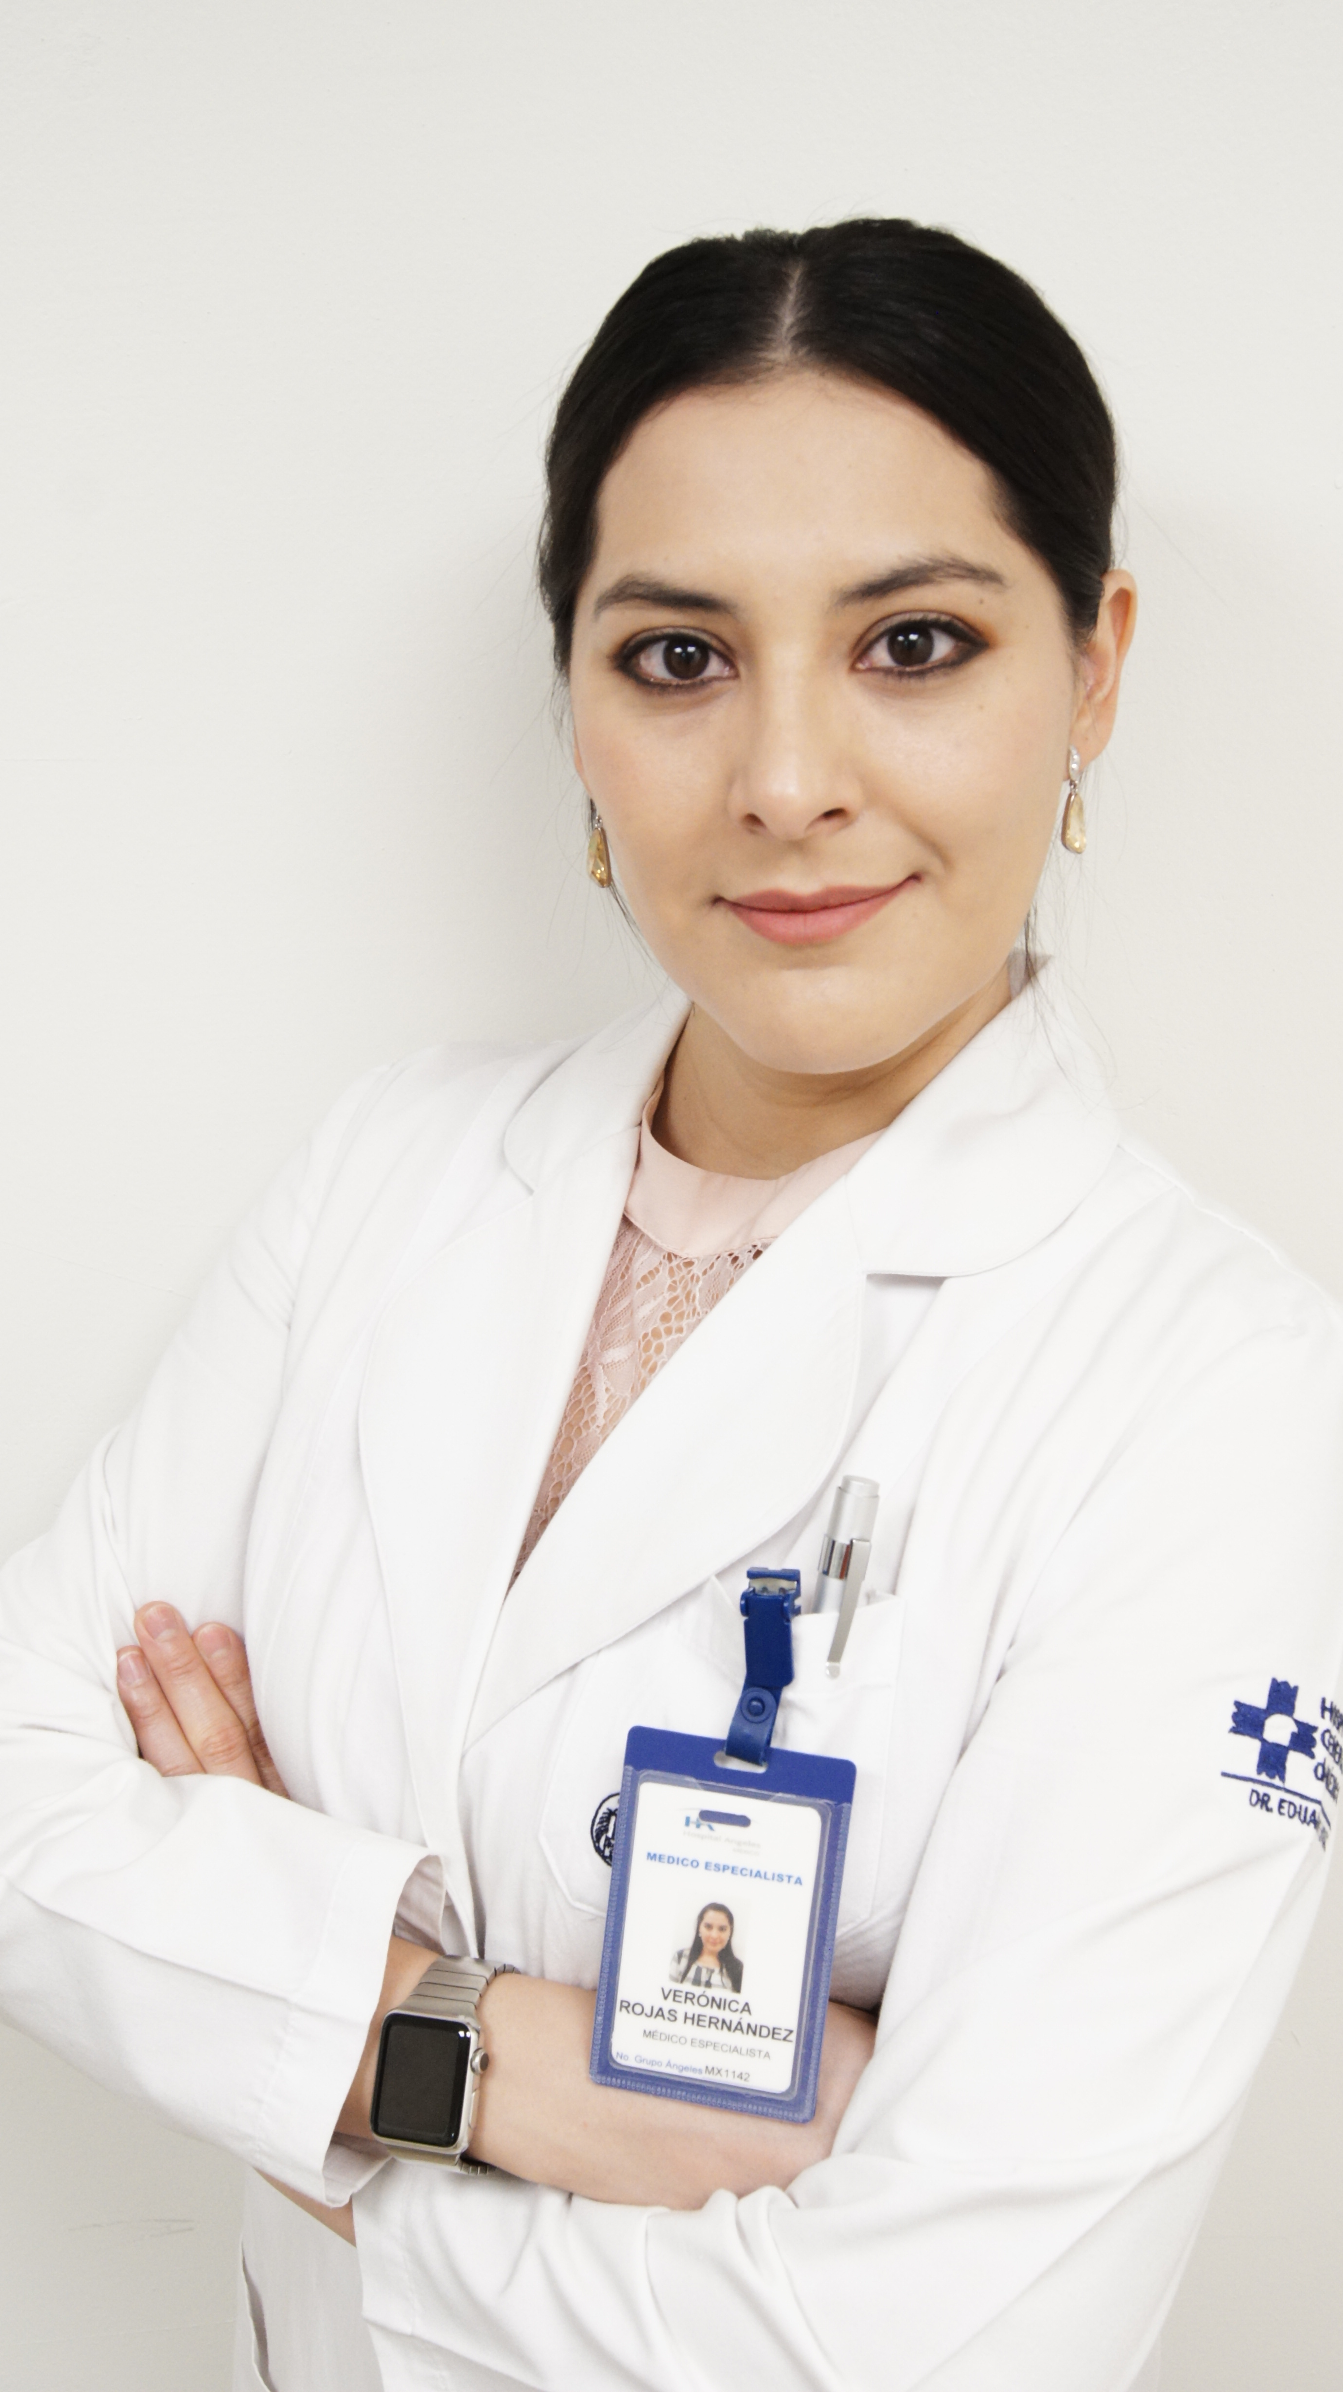
Nombre: Verónica Rojas Hernández.
Fecha y Lugar de nacimiento: 22-septiembre-1986, Teapa, Tabasco, México.
Profesión: Médico Cirujano (Ced. Prof. 6988163). Especialista en Cirugía General. (Ced. Prof. 11179827)
Direccion de consultorio: Agrarismo 208. Torre A. 403. Escandón. Miguel Hidalgo. 11800. CDMX. (Hospital Ángeles México).
Teléfonos de Consultorio: 5580346234 / 55169696 / 65502654
Celular / Whatsapp: 5580346234
Correo electrónico: contacto@medicalgastro.com
Web Personal: www.medicalgastro.com
Idiomas: Español / Inglés

OBJETIVO PROFESIONAL
Misión: Brindar una atención médica ética, científica y humanista al paciente, con el fin de disminuir esa brecha existente entre costos excesivos y el acceso a una atención médica de calidad excepcional y profesional.

Visión: Mejorar la calidad de vida de cada uno de mis pacientes y ser recomendada a otros pacientes que deseen recuperar su salud.

Valores: Responsabilidad, Honestidad, Respeto, Equidad y Excelencia.

HISTORIA ACADÉMICA
Certificación Vigente ante el Consejo Mexicano de Cirugía General (CMCG) Mayo 2018.
Miembro activo de la Asociación Mexicana de Cirugía General (AMCG) 2016.
Miembro activo de la Federación Latinoamericana de Cirugía (FELAC). 2016.
Miembro activo del Colegio Médico de Hospital Ángeles México. 2018.
Miembro de la Asociación de Centro Médico Dalinde
Hospital General de México “Dr. Eduardo Liceaga”
- Especialidad en Cirugía General (marzo 2014 – febrero 2017)
Universidad Nacional Autónoma de México (UNAM), Facultad de Medicina, Ciudad Universitaria. México, D.F.
- Licenciatura de Médico Cirujano (agosto 2004 - enero 2011)

EDUCACIÓN CONTINUA
- Diplomado “Hernia A to Z Advanced”. Bard Advance Educational Program. European Hernia Society. (2019)
- 6ta Sesión Académica “Manejo de la Enfermedad por Reflujo Gastroesofágico” Ángeles Clínica Londres. CDMX. (junio 2019)
- 5ta Sesión Académica “Conceptos en Reparación de Hernia Inguinal”. Hospital Ángeles Pedregal. CDMX. (mayo 2019)
- Curso Teórico-Práctico “Accesos Vasculares” CECMI (Centro de Enseñanza de Cirugía de Mínima Invasión) CDMX. (abril 2019).
- Curso “Manejo Avanzado de Heridas Crónicas y Complejas” Asociación Mexicana Cirugía General. CDMX. (marzo-abril 2019)
- Curso “Hernia U-Cadáver Lab 2019”. AMCG y BARD (marzo 2019)
- “Curso Internacional en el manejo laparoscópico de hernias de pared abdominal” AMCG y BARD (marzo 2019)
- 3era Sesión Académica. “Controversias en Cirugía Tiroidea” Instituto Nacional de Ciencias Médicas y Nutrición “Salvador Zubirán. CDMX (marzo 2019).
- Precongreso “XVI ECOS Internacionales de Cirugía General” AMCG. World Trade Center. CDMX. (febrero 2019)
- 1º Sesión Académica. “Cirugía de Trasplante para el Cirujano General” Hospital Central Militar. CDMX (enero 2019)
- XLII Congreso Internacional de Cirugía General. AMCG. Guadalajara. Jalisco. (octubre 2018).
- Diplomado “The Hernia A to Z Fundamentals”. Bard Advance Educational Program. Hernia University. (agosto-diciembre 2018)
- 8vo Simposio “Fístulas de Tubo Digestivo” Centro Médico ABC Observatorio. CDMX. (agosto 2018).
- 7mo Simposio “Organos Sólidos” Instituto Nacional de Ciencias Médicas y Nutrición “Salvador Zubirán. CDMX (junio 2018).
- 4to Simposio “Actualidades en Cirugía Hepato-Pancreato-Biliar” Hospital General de México. CDMX. (marzo 2018)
- 3er Simposio “Neoplasias del Tórax” Hospital Ángeles Metropolitano. CDMX. (febrero 2018)
- 2ndo Simposio “Cirugía Bariátrica: Tratamiento Concomitante con otras Especialidades” Hospital Ángeles del Pedregal. CDMX. (31 enero 2018).
- 1er Simposio “Estado actual de la cirugía antirreflujo en el manejo de ERGE”. Hospital San Ángel Inn Universidad. CDMX. (29 de noviembre 2017).
- “XLI Congreso Internacional de la Asociación Mexicana de Cirugía General”. AMCG. Acapulco, Guerrero. CDMX. (octubre 2017).
- 7mo Simposio “Actualidades en el tratamiento de la enfermedad diverticular”. Hospital Ángeles del Pedregal. CDMX. (26 de julio de 2017).
- Curso BLS “Soporte Vital Basico” y ACLS “Soporte Vital Cardiovascular Avanzado”. Centro ERESS CDMX (15 y 16 de julio 2017).
- Curso “Evolución en la Enfermedad Ácido Péptica”. Academia Mexicana de Medicina del Primer Contacto y la Asociación Mexicana de Gastroenterología. (6 de julio de 2017).
- 6to Simposio “Manejo de Heridas Crónicas” Hospital de Alta Especialidad “OCA Medical Center” en Monterrey, N.L. (08 de junio 2017).
- 5to Simposio “Lo que el Cirujano debe saber acerca de la Cirugía Bariátrica” Instituto Nacional de Ciencias Médicas y Nutrición Salvador Zubirán. CDMX. (24 de mayo de 2017).
- V Congreso Internacional “Dr. Carlos Alberto Montero Cantú” Consejo Nacional de Cirugía de Tórax. (27-30 de septiembre 2016).
- Como lo hacen los expertos “Cirugía de páncreas – Vías biliares y cirugía de trauma”. Asociación Mexicana de Cirugía General. (22 y 23 de septiembre 2016).
- III Reunión Internacional de Actualización en cicatrización y manejo de heridas crónicas. Fundación Nacional para la Enseñanza y la Investigación de la Dermatología A.C. y el Colegio Ibero-Latinoamericano de Dermatología (21 al 23 abril 2016).
- “Curso Básico de Avances en Cirugía de Tiroides” Instituto Nacional de Ciencias Médicas y Nutrición Salvador Zubirán. (7 abril de 2016.)
- Basic Skills Course. Society of American Gastrointestinal and Endoscopic Surgeons. (5 abril de 2016).
- “Electrocirugía – Vanguardia Tecnológica. Cirugía Endoscópica la práctica Futurista”. Asociación Mexicana de Cirugía Endoscópica A.C. (27 de noviembre del 2015).
- Cómo lo hacen los expertos: “Cirugía endócrina y órganos sólidos”. Academia Mexicana de Cirugía General A.C. y la Academia Mexicana de Cirugía. (24 y 25 de septiembre del 2015).
- “Cirugía Endoscópica, Experiencia en el grupo GEA” Asociación Mexicana de Cirugía Endocópica, A.C. (18 de septiembre del 2015).
- 1er Foro Residencia Médicas del Estado de Morelos. Secretaría de Salud del Estado de Morelos. (30 y 31 de octubre del 2013).

PUBLICACIONES:
- Autora del artículo: Evaluation of the serum procalcitonin level as an indicator of severity and mortality in abdominal sepsis due to secondary peritonitis. Cirugía y Cirujanos. 2019;87
- Tesis de Posgrado: “Empleo de la Procalcitonina como evaluación de la severidad en pacientes con sepsis abdominal” Hospital General de México (Abril 2017).

